A – MỞ ĐẦU
Lâu nay chúng ta vẫn có quan niệm Toán học là môn học khô khan, chỉ thấy toàn là con số, hình vẽ dọc ngang, các phép tính toán làm nhức đầu. Điều đó cũng có phần đúng, vì toán học là khoa học suy diễn, đòi hỏi sự chính xác, căn cứ khoa học, lập luận chắc chắn, không chấp nhận cảm tính mơ hồ.
Sự ra đời của máy tính điện tử đã đánh dấu một bước ngoặt trong lịch sử phát triển của xã hội, cùng với nó là sự ra đời môn Tin học. Tin học được hiểu là ngành khoa học nghiên cứu về thông tin và những quá trình xử lý thông tin tự động với công cụ là máy tính điện tử, mà thông dụng là máy tính cá nhân. Hoạt động theo cách mô phỏng cơ chế hoạt động của não người, thực hiện tự động các quá trình xử lý thông tin với tốc độ nhanh và khả năng lưu trữ thông tin lớn, nên máy vi tính đã có nhiều ứng dụng vào mọi lĩnh vực khoa học, sản xuất, các ngành kinh tế và quản lý xã hội.
Ngày nay, sự hiểu biết về Tin học và máy vi tính đã trở thành yếu tố văn hoá phổ thông của con người, vì vậy tin học hoá đời sống xã hội và đời sống phải được bắt đầu từ giáo dục và đào tạo.
Nhiều nước đã đưa tin học vào giảng dạy trong nhà trường, đồng thời ứng dụng tin học vào việc giảng dạy các môn học khác, và đã có nhiều phần mềm dạy học được dùng trong giảng dạy các môn học như toán học, vật lý, hoá học, sinh vật, địa lý….
Nhờ nối mạng internet có thể trao đổi kiến thức, thông tin với bạn bè và đồng nghiệp ở khắp nơi, thông tin trao đổi nhanh hơn, nhiều hơn và hiệu quả hơn. Chính vì vậy quá trình dạy học diễn ra phong phú và hoàn thiện hơn.
Đổi mới phương pháp dạy học bằng sử dụng công nghệ thông tin đang là một xu thế của thời đại, được UNESCO chính thức đưa ra thành chương trình trước ngưỡng cửa của thế kỉ XXI và dự đoán rằng nền giáo dục các nước trong tương lai gần sẽ có sự thay đổi một cách căn bản do ảnh hưởng của công nghệ thông tin.
Đối với giáo dục, Internet không những là nguồn tài nguyên tư liệu phục vụ đắc lực cho giáo viên và sinh viên, học sinh trong giảng dạy, học tập và nghiên cứu mà còn tạo nên một cuộc cách mạng trong giáo dục. Thông qua việc dạy và học trên internet, các quan niệm truyền thống về dạy học hoàn toàn thay đổi: ở mọi địa điểm cách xa nhau, không phân biệt nông thôn, thành thị, miền núi… đều bình đẳng trong việc thu nhận mau chóng và đầy đủ qua mạng những tri thức cần thiết, nên giới hạn về thời gian và không gian không còn nữa.
Tôi hy vọng thông qua đề tài này, các giáo viên nói chung và giáo viên THCS nói riêng sẽ ứng dụng tốt internet vào việc giảng dạy, đặc biệt là dạy học môn toán.

B – NỘI DUNG
I/ INTERNET VỚI GIÁO DỤC
1. Giới thiệu về Internet
Internet là một nguồn thông tin phong phú với hàng triệu Website. Ta có thể chia các cơ sở dữ liệu của Internet thành hai loại chính:
- Các thông tin mở cho mọi người chung: bao gồm các thông tin về văn hóa, thể thao, đời sống xã hội, giáo dục, khoa học công nghệ…
- Các thông tin sở hữu riêng: bao gồm các hệ thống cơ sở dữ liệu của cá nhân, của các tổ chức thiết lập để phục vụ cho riêng họ, được bảo mật, chỉ có ít người được phép truy nhập và khai thác.
2. Các địa chỉ cung cấp thông tin toán học trên Internet
Sau đây là một số địa chỉ Internet để có thể khai thác các phần mềm dạy và học toán trên Internet.
Websites về toán học và giảng dạy toán:
http://www.math.com/
http://www.math.com/index.aspx
2.1. Maple V Languege Reference Manual
Nội dung: là phần mềm đồ sộ, nổi tiếng, đang thông dụng trên thế giới. Đó là phần mềm do sự hợp tác của các chuyên gia tin học, toán học của Canada và Đức. Các ứng dụng của phần mềm này trong dạy học giải tích toán học, đại số tuyến tính. Ngoài ra chúng ta còn có thể ứng dụng vào các lĩnh vực của xác suất thống kê, hình giải tích, hình học họa hình…
Websites:
http://www.maplesoft.com/applications/index.aspx
http://www.maplesoft.com/prodúct/index.aspx
http://www.math/books/cal2-maple/
http://www.authoritywebsites.com/Education/Education39.htm
http://www.marketing-education.com/
http://www.maplesoft.com/resources/index.aspx
2.2. Mathsoft, Mathcad, Mathlab
Nội dung: Đây là ba phần mềm toán học rất đồ sộ của Mỹ. Các phần mềm này là sản phẩm trí tuệ của hàng ngàn chuyên gia toán học và tin học. Cũng như phần mềm Maple, các phần mềm này có thể ứng dụng hầu khắp trong các lĩnh vực của toán học.
Websites:
http://www.mathsoft.com/
http://www.mathsoft.com/aboutus
http://www.mathcad.com/
http://www.mathcad.com/products/
http://www.mathcad.com/resources/
http://www.mathcad.com/download/
http://www.mathlad.com/
http://www.mathlad.com/euclid/HelpPage.html
http://www.mathlad.com/euclid/EuclidApplet.html
2.3. Mathematica (Wolfram Research)
Websites:
http://www.wolfram.com/products/mathematica/index.html
http://www.wolfram.com/products/mathematica/newin5l/
http://www.wolfram.com/infocenter
2.4. Cabri Geometry II
Nội dung: Đây là phần mềm hình học để dạy học hình ở bậc trung học cơ sở và phổ thong trung học.
Websites:
http://www.cabri.imag.fr/
http://www.cabri.com/v2/pages/en/index.php
http://www.cabri.com/v2/pages/en/logiciel.php
2.5. Math and calculus Programs
Nội dung: Trình bày thông tin về các chương trình toán học và tính toán ứng dụng.
http://mathforum.org/kb/thread.jspa?threadID=219327&tstart=3840
http://mathforum.org/kb/forumindex.jspa
2.6. Geometry
Nội dung: Cung cấp kiến thức về lĩnh vực hình học
Websites:
http://www.geom.umn.edu/
http://www.geom.uiuc.edu/welcom.html
http://www.ics.uci.edu/~eppstein/geom.html
http://www.ics.uci.edu/~eppstein/junkyard/
http://math.rice.edu/~lanius/Geom/
http://math.rice.edu/~lanius/Geom/his.html
http://math.rice.edu/~lanius/Geom/concircl.html
http://www-groups.dcs.st-and.ac.uk/~history/Curves/Curves.html
http://www.usna.edu/MathDept/mdm/pyth.html
2.7. History of Mathematics
Nội dung: Trình bày lịch sử toán học, tiểu sử của hang trăm nhà toán học.
http://math.rice.edu/~lanius/Geom/his.html
http://www-groups.dcs.st-and.ac.uk/~history/
2.8. Online Learning Center
http://www.glencoe.com/sites/washington/teacher/mathematics/index.
2.9. School of Mathematics and Statistics
http://www.ntc-school.com/see/math/cgi-bin/splitwindow.cgi?top=http://www.glencoe.com/see/math/top.html&link=http://www-groups.dcs.st-and.ac.uk/~history/Miscellaneous/EBlist.html
2.10. Mathematics Archives www Server
Nội dung: Cung cấp các phần mềm dạy toán cấp trung học, cũng như các thong tin về phần mềm nói chung.
http://archives.math.utk.edu/
2.11. Mathematics Resources on the World Wide Web
Nội dung: Cung cấp các công trình nghiên cứu toán học, tổ chức toán học, ấn phẩm toán học, phần mềm toán học,…
http://library.austince.edu/w3/MTH
http://www.ama.caltech.edu/resources.html
2.12. Virtual Library Mathematics
Nội dung: chứa các địa chỉ lien quan đến toán học gồm các phần mềm toán học, nhóm thảo luận về toán, tạp chí điện tử, tài liệu lưu trữ về toán, tiểu sử các nhà toán học, toán học trung học và đại học.
http://www.ics.uci.edu/~eppstein/gina/graphics.html
http://www.ics.uci.edu/~eppstein/gina/vreal.html
http://library.austince.edu/w3/MTH
http://euclid.math.fsu.edu/science/math.html
2.13. Cynthia Lanius
http://math.rice.edu/~lanius/Geom/concircl.html
http://mathworld.wolfram.com/about/terms.html
http://www.rdi.co.uk/prof _path/ftstudy.html
http://www.mathsoft.com/mathresources/
http://www.studyworksonline.com/
http://education.mathsoft.com/teaching/userstories/article/0,,2479,00
http://www.learnatglobal.com/html/math_catalog_7.html/
http://www.learnatglobal.com/
http://www.learnatglobal.com/html/math.html
http://math.rice.edu/~lanius/Geom/concircl.html
http://www.ics.uci.edu/~eppstein/geom.html
http://mathforum.org/arithmetic/arith.units.html
http://numbers.computation.free.fr/Constants/constants.html
http://www.ics.uci.edu/~eppstein/junkyard/
2.14. The Math Forum (Hội thảo toán học)
http://mathforum.org/
hoặc: http://ddtoanhoc.net:19638/webhost/rollout/site
Trên đây đã trình bày một số vấn đề về Internet, Internet với giáo dục, cũng như một số địa chỉ toán học trên Internet. Điều quan trọng mà chúng ta cần lưu ý là dù công nghệ thông tin hay Internet có phát triển tới đâu, đó chỉ là phương tiện hỗ trợ cho việc dạy và hoc, cũng không thể thay thế hoàn toàn vai trò của người thầy giáo.
II/ GIAO LƯU TRAO ĐỔI, TÌM KIẾM THÔNG TIN QUA INTERNET
1. Giao lưu trao đổi thông tin qua Internet
Thông qua Internet chúng ta có thể trao đổi thong tin, khai thác thong tin bằng các dịch vụ của nó.
File Transfer Protocol (giao thức truyền tệp): là dịch vụ cho phép gửi và nhận tệp từ các máy tính kết nối Internet. Các tệp này có thể là tệp dữ liệu hoặc tệp chương trình.
W.W.W (Web) cung cấp các siêu văn bản (hypertext)
Các siêu văn bản này chứa siêu lien kết với các văn bản khác (hay dữ liệu multimedia) tại vị trí bất kỳ trên Internet xác định bởi một kiểu địa chỉ gọi là URL (Uniform Resource Locator). Người đọc siêu văn bản bằng trình duyệt Web Browser, có thể thong qua các lien kết này để chọn chủ đề tham khảo phù hợp.
Do dễ sử dụng W.W.W trở thành dịch vụ hang đầu khi sử dụng Internet như: Chatting.
Do số người sử dụng Internet ngày càng đông đảo, Internet và các dịch vụ của nó đã trở nên nhộn nhịp, sôi động.
1.1. Thư điện tử (Email)
Hiện nay dịch vụ phổ biến nhất là: thư tín điện tử (Email), File Transfer Protocol (FTP), W.W.W,…
Email là dịch vụ giúp người sử dụng có thể gửi và nhận thư tín trên phạm vi toàn cầu. Hiện nay trong dịch vụ này các thong tin multimedia cũng có thể gứi kèm file văn bản, ảnh,… rất thuận tiện cho việc trao đổi thông tin và tài liệu.
Có một số trang web chuyên cung cấp các dịch vụ thư điện tử được sử dụng miễn phí như Yahoo-mail, Hotmail, Gmail, Vol.vnn.vn,… Chúng ta chỉ cần truy nhập vào địa chỉ các website này, thực hiện một số khai báo về cá nhân, theo hướng dẫn hiển thị tuần tự trên màn hình. Dung lượng hộp thư ngày càng lớn để có thể chuyển tải các file có kích thước lớn: hộp thư Hotmail có dung lượng 2Mb, Yahoomail: 1Gb và Gmail: 2 Gb.
Chúng ta lập địa chỉ hòm thư Yahoo-mail bằng hai cách:
Cách 1: Lập từ địa chỉ trang web: http://mail.yahoo.com
Cách 2: Lập từ cửa số yahoo messenger.
1.2. Dịch vụ Chat
Thông dụng là Yahoo Messenger và MSN Messenger. Trao đổi trên mạng tức thời, có thể trao đổi có âm thanh hình ảnh kèm theo và đồng thời chuyển đổi file tài liệu cho nahu.
Điện thoại Internet: dung thẻ Internet Phone Card và chương trình PC to PC phone chi phí rẻ hoặc miễn phí.
1.3. Diễn đàn (Forum)
Có rất nhiều trang web có diễn đàn, đây là một nơi trao đổi thông tin, thảo luận những vấn đề quan tâm. Mỗi thành viên có thể đặt câu hỏi hoặc trả lời trực tiếp trên diễn đàn và sẽ được mọi thành viên khác đọc những nội dung nêu ra.
Như vậy với sự phát triển của mạng Internet, người ta có thể ngồi tại nhà trước một máy tính để thực hiện tất cả các hoạt động: tìm kiếm thong tin, trao đổi thư từ, đọc báo, nghe đài, xem ti vi, xem ca nhạc, học tập, nghiên cứu, tham quan, vui chơi, giải trí, mua bán,…Internet đã trở thành một cộng đồng rộng lớn, sôi động.
2. Tìm kiếm thông tin qua Internet
Có thể ví như một thư viện khổng lồ khôngcó người chỉ dẫn và sắp xếp nội dung. Điều đó làm cho những người đầu tiên thâm nhập vào Internet cảm thấy bối rối hoặc sử dụng kém hiệu quả. Ý tưởng xây dựng những cách thức tìm kiếm thông tin trên Internet đã nảy sinh ngay từ thời kì đầu của Internet và đến nay chúng ta đã có những công cụ tìm kiếm thích hợp.
Có nhiều phương pháp để tìm ra được một tài nguyên trên mạng phù hợp với nhu cầu của ta. Dưới đây là một số phương pháp phổ biến.
1) Theo các liên kết trên trang web
Từ Start page hoặc từ bất kỳ trang nào ta đang xem, lần theo các lien kết trên trang web đang hiển thị. Ta sẽ nhận ra một mê lộ các liên kết và nó có thể đưa chúng ta đến một địa chỉ trang web nào đó phù hợp với yêu cầu của mình.
2) Theo các quảng cáo trên trang web
Thường xuyên trên các trang web ta sẽ gặp các quảng cáo của rất nhiều hang. Các quảng cáo này thường được trang trí màu sắc hình ảnh hấp dẫnvà chúng thường chứa các liên kết đưa đến các địa chỉ website của hãng. Ta có thể sử dụng các lien kết trên màn hình quảng cáo để đến trang Web chứa thông tin cần thiết.
3) Qua bạn bè
Có thể tìm những nguồn thong tin cần thiết theo địa chỉ mà những người bạn cung cấp cho ta và khuyên ta nên truy nhập. Đây là một nguồn đáng tin cậy và có xác suất phù hợp cao.
4) Theo dõi trên các phương tiện thông tin đại chúng
Ngày càng nhiều địa chỉ Website của các công ty trên các phương tiện thông tin đại chúng như tivi, báo đài,… đây là nơi rất phù hợp để ta lấy được những địa chỉ Website chứa thông tin ta cần.
5) Đoán địa chỉ
Đây là phương pháp có độ chính xác ngày càng cao và ta có thể áp dụng cách này nếu chưa biết bắt đầu từ đâu.
6) Từ một địa chỉ đáng tin cậy
Chúng ta có thể đặt nhiều tin tưởng vào các địa chỉ có uy tín. Ví dụ các địa chỉ liên kết từ website của Microsoft đáng tin cậy hơn địa chỉ được liên kết từ trang web của một người nào đó.
7) Theo bảng mục lục được sắp xếp theo chủ đề
Đôi khi ta chỉ muốn xem chủ đề mình quan tâm. Cách phù hợp nhất trong trường hợp này là bắt đầu tìm kiếm theo mục lục chủ đề.
8) Sử dụng một công cụ tìm kiếm
Đây là phương pháp phổ biến nhất và hiệu quả nhất.
Các công cụ tìm kiếm thường dùng:
Các trang web cung cấp công cụ tìm kiếm hữu hiệu nhất là: www.google.com, www.yahoo.com, www.msn.com, www.altavista.com, www.lycos.com trong đó trang web www.google.com hiện nay được nhiều người sử dụng nhất.
* Tìm kiếm ảnh
Sử dụng trang tìm kiếm Google giao diện tiếng Việt tại địa chỉ: www.google.com.vn, chọn chức năng tìm kiếm Hình Ảnh, giao diện sẽ hiện ra như sau:
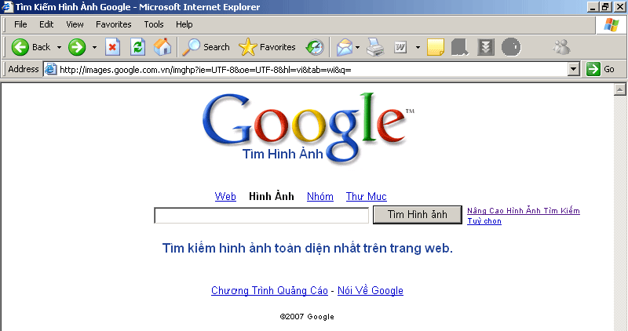

Nhập từ khóa tìm kiếm (tên hay một từ gì đó liên quan đến nội dung mình cần), rồi nhấn phím Enter. Danh sách các hình ảnh liên quan sẽ hiện ra, click chuột vào ảnh nào đạt yêu cầu để đến trang web có chứa nó. Nhấn phải chuột vào ảnh, chọn Save Picture As… nhấn nút Save.
Có thể sử dụng chức năng Tìm kiếm nâng cao của Google bằng cách click vào chữ “Nâng Cao Hình Ảnh Tìm Kiếm” ở bên phải nút “Tìm Hình ảnh”. Giao diện trang Tìm kiếm nâng cao hiện ra như dưới đây. Giả sử ta chỉ muốn tìm các hình ảnh có kích cỡ từ trung bình trở lên thì làm như sau:
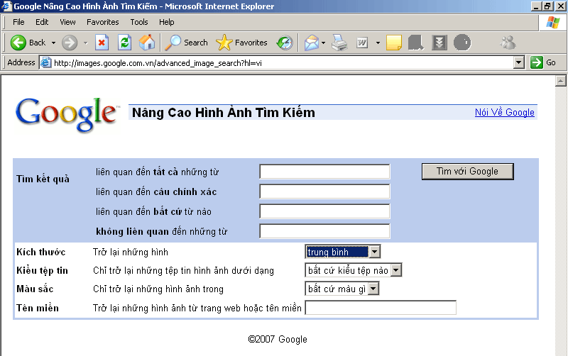
* Tìm kiếm phim
Vào trang tìm kiếm http://video.google.com, nhập từ khóa tìm kiếm. Các file phim tìm thấy có thể có đuôi là: avi, mov, mpg, mpeg, asf, wmv,… đều được Violet hỗ trợ.
Ngoài Google thì còn rất nhiều các trang web tìm kiếm khác như http://vn.yahoo.com, www.altavista.com hoặc các trang web tìm kiếm của Việt Nam như http://vinaseek.com, http://baamboo.com, http://timnhanh.com. Tuy nhiên Google hiện nay vẫn là trang web tìm kiếm được ưa chuộng nhất cả trên thế giới và ở Việt Nam.
Sử dụng từ điển trực tuyến: Vì tài nguyên lấy được từ nước ngoài nhiều hơn, vì vậy, ta nên dùng từ khóa bằng tiếng Anh. Có thể tra từ điển bằng các phần mềm cài trên máy tính hoặc tra trực tuyến qua các địa chỉ website sau:
+ Vietnam Dictionary: http://baamboo.com/?tab=Vietdic
+ Tinh Vân Dictionary:
http://www.tinhvan.com/scripts/tvis/webdict/webdict.pl
Chọn loại từ điển là Việt - Anh, gõ từ tiếng Việt vào, nhấn Enter, sẽ ra từ tiếng Anh.
Khi sử dụng các công cụ tìm kiếm, kèm theo các từ khóa tìm kiếm, đề có hiệu quả thì ta nên lập các biểu thức từ khóa, cho phép tìm chính xác, và loại trừ những kết quả ta không cần.
Một số toán tử dung trong biểu thức từ khóa gồm:
* AND (và) hoặc dấu (+). Ví dụ: Tìm những trang web có nội dung liên quan đến tập đoàn MTS tại Việt Nam, thì ta gõ: MTS+Vietnam.
* OR (hoặc), ví dụ: Math OR Physic là tìm các site có chứa từ Math hay từ Physic.
* NOT hoặc dấu (-) các văn bản tìm được phải không chứa từ theo sau toán tử NOT. Ví dụ: tìm “múic NOT lyrics” sẽ tìm các site có chứa từ múic nhưng không chứa từ lyrics.
* NEAR: các văn bản tìm đựoc phải có các từ kết hợp bởi toán tử NEAR trong khoảng một số từ (thường là 10 từ). Ví dụ tìm RAM NEAR memory sẽ tìm được site có từ RAM và từ memory cách nhau trong khoảng 10 ký tự.
* Hai nháy kép “ ”: các văn bản tìm được phải có các từ giống hệt như các từ trong hai nháy kép. Ví dụ tìm “World Wide Web” sẽ tìm các site có chứa cụm từ “World Wide Web” (phân biệt cả chữ hoa và chữ thường).
* Ngoặc đơn ( ): các từ và toán tử được kết hợp thành nhóm để xác định thứ tự sử dụng toán tử. Ví dụ tìm chuỗi tìm kiếm (Internet OR Web) AND browser. Chú ý răbgf kết quả này khác với kết quả chuỗi tìm kiếm Internet OR Web AND browser sẽ gồm các site có chứa từ Internet hoặc cả hai từ Web và browser.
III/ MỘT SỐ PHẦN MỀM DẠY HỌC TOÁN ĐƯỢC KHAI THÁC THÔNG QUA INTERNET
1. Phần mềm vẽ đồ thị Graph và Delphi.
1.1. Graph:
Đây là một chương trình để vẽ công thức toán học trên hệ trục toạ độ và một vài chức năng tương tự thế. Một chương trình gần như một chương trình Windows chuẩn với nhiều thực đơn và công cụ. Với Graph bạn có thể vẽ nhiều hàm số trên cùng một hệ trục, có thể xác định toạ độ một điểm bất kì trên đồ thị, tiếp tuyến, chức năng ước lượng điểm, tạo vết của đồ thị, tạo bóng của đồ thị, tạo một loạt điểm… và còn nhiều hơn thế nữa.
Chương trình này chạy được trên nền Windows 95, Windows 98, Windows Me, Windows 2000 và Windows XP.
1.1.1. Cài đặt Graph:
Để có thể sử dụng được chương trình này thì bạn phải có các file sau:
Graph.exe Graph.dan
GraphDan.hlp GraphDan.cnt
GraphEng.hlp GraphEng.cnt
1.1.2. Giao diện của Graph
Trước hết chúng ta hãy làm quen một chút với màn hình của phần mềm.
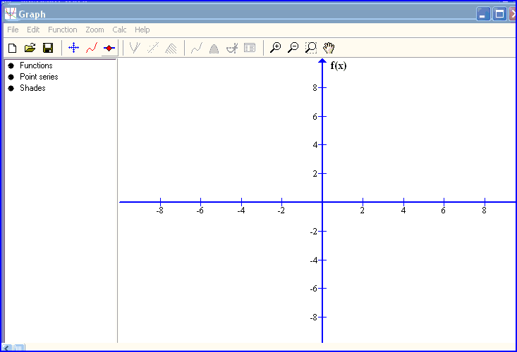
Thanh tiªu ®Ò
Thanh thùc ®¬n
Thanh c«ng cô
Vïng Graph

- Thanh tiêu đề ghi tên phần mềm.
- Thanh thực đơn là nơi chứa các Menu thực hiện các lệnh của chính phần mềm.
- Thanh công cụ là nơi chứa các công dụng chính của phần mềm. Chúng ta sẽ làm quen cụ thể với nó ở dưới đây.
1.2. Delphi:
Đây là chương trình Đồ thị hàm số v2.xx, chạy trong môi trường DOS. Chương trình hỗ trợ 2 kiểu đồ thị 2 chiều và 3 chiều. Mỗi loại cho phép vẽ tối đa 20 hàm một lúc. Hai loại hàm này được quản lý trong 2 danh sách hàm khác nhau và cũng được vẽ trong 2 hệ tọa độ khác nhau. Rất tiện lợi cho bạn khi sử dụng !
1.2.1. Cài đặt:
Phần mềm này rất nhỏ bạn chỉ cần 447 bytes là có thể sử dụng được rồi. Để chạy được phần mềm này bạn phải có file Đothi.exe hoặc bạn có thể truy cập vào trang Web: http://kickme.to/dths.
1.2.2. Làm quen với màn hình của Delphi:
Thanh tiªu ®Ò
Vïng vÏ ®å thÞ
Thanh c«ng cô
Thanh c«ng cô

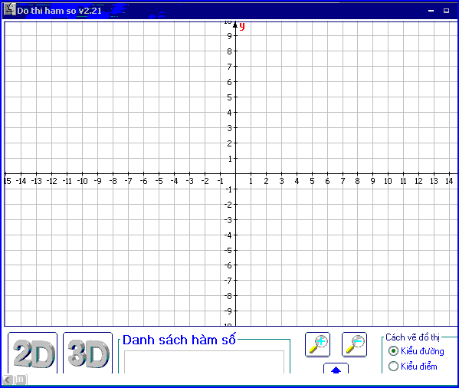

- Thanh tiêu đề: ghi tên phần mềm.
- Vùng vẽ đồ thị: là vùng làm việc chính của phần mềm, tất cả các đồ thị hàm số sẽ nằm bên trong vùng hình chính này. Mỗi tệp hình của Delphi sẽ được lưu với phần đuôi là *.fls
- Thanh công cụ: là nơi chứa các công cụ vẽ hình chính của phần mềm.
- Bài toán1(bài toán tổng quát): Vẽ đồ thị hàm số y = x² - 2x - 3
Các bước dựng đồ thị:
* Cách vẽ:
Khi cần vẽ một hàm mới bạn làm các bước sau :
+ Chọn nút "Hàm mới" (hình tờ giấy trắng), một cửa sổ mới mở ra yêu cầu bạn chọn loại hàm cần vẽ, bạn chỉ cần bấm vào nút tương ứng, có các nút định nghĩa sẵn các hàm số hay gặp trong chương trình phổ thông, các bạn chỉ cần khai báo các thông số tối thiểu, sau đó chương trình sẽ tự đưa ra công thức cho hàm số của bạn (mà nếu bình thường bạn sẽ phải tự nhập vào ở bước sau).
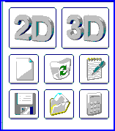
+ Sau khi chọn loại hàm, cửa sổ khai báo hàm sẽ xuất hiện, bạn có thể nhập vào tên hàm để thể hiện tính chất hàm tùy ý. Bạn còn phải nhập công thức của các hàm số cần vẽ. Nếu sử dụng các nút định nghĩa sẵn, bạn sẽ khỏi cần thực hiện điều này . Cách nhập công thức hàm hoàn toàn tuân theo cú pháp của ngôn ngữ Pascal, ngoài các phép tính cộng trừ nhân chia, bạn còn có thể dùng các hàm Sin, Cos, Ln, Exp, Sqr, Sqrt, ArcCos, ArcSin, ArcTan... và hằng số Pi.
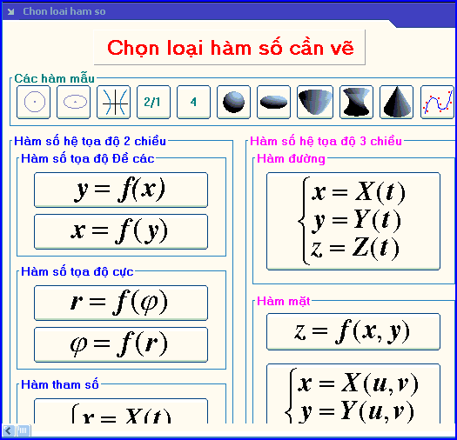
Để xem phần trợ giúp về cách nhập hàm, bạn hãy kích vào nút có dấu ?.
Còn có một nút mà các bạn nên lưu ý đó là "Thông số khác...", nút này sẽ mở một cửa sổ cho phép các bạn sửa lại các mặc định về Cận đầu, cận cuối, Độ chính xác (tần số lấy mẫu), hoặc các thông số để dời, xoay hàm nếu muốn.
Trong cửa sổ này còn có hai mục cho phép bạn thay đổi độ dày nét vẽ và mầu của đồ thị. Tôi lấy ví dụ để vẽ hàm y = f(x) kick vào nút y = f(x) ta sẽ có bảng sau bạn sẽ điền các thông số vào bảng:
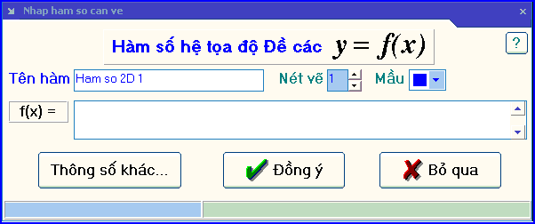
+ Cuối cùng, nếu hàm nhập đúng, hàm của các bạn sẽ được thêm vào danh sách tương ứng (2 hay 3 chiều) và được vẽ ngay trong hệ tọa độ thích hợp.
Trên danh sách hàm, mầu của tên hàm tương ứng với mầu của đồ thị hàm, bên cạnh phần tên hàm, có một ô chọn cho phép bạn tạm thời ẩn hoặc hiện đồ thị hàm tương ứng.
Bạn đã có hàm số cần vẽ, để chỉnh sửa lại giao diện của phần đồ họa, các bạn có thể sử dụng các nút phóng to, thu nhỏ, cuộn màn hình hoặc một cách khác nhanh hơn là dùng bi cuộn và kéo thả chuột trên khung đồ họa.

Để thay đổi tỉ lệ giữa 2 trục tọa độ, bạn hãy kích đúp vào khung đồ họa.
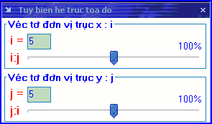
Ngoài ra, các bạn còn có thể dùng các tùy chọn khác về cách vẽ, hiện số, đổi nền...
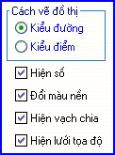
Thêm vào đó chương trình có một số tính năng hữu ích như :
+ Tính giá trị hàm, đạo hàm tại giá trị biến tùy chọn (lượng giá hàm).
+ Tìm cực trị (địa phương) của hàm tại lân cận giá trị biến đã cho.
+ Tính tích phân xác định của hàm trên một khoảng tùy chọn.
Để sử dụng hai tính năng này, bạn kích chuột để chọn hàm cần lượng giá (hoặc tích phân) trên danh sách hàm, rồi kích vào nút "Lượng giá" (hình cái máy tính bỏ túi). Cửa sổ chương trình sẽ được mở rộng để thêm vào mục lượng giá và tích phân hàm, bạn chỉ việc nhập giá trị biến để lượng giá, hoặc khoảng tích phân để tính tích phân xác định. Khi cần lượng giá hàm khác, bạn chỉ cần chọn hàm đó trên danh sách rồi kích lại vào nút "Lượng giá".
- 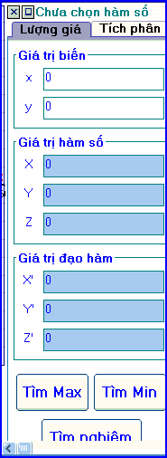
Và đặc biệt với nút hình cái máy ảnh, chương trình có thể giúp bạn "chụp" khung hình đồ thị ra một file ảnh bitmap 24bit (*.bmp) với kích thước tuỳ bạn chọn, đồ thị sẽ được phóng to hay thu nhỏ theo đúng tỉ lệ tương đối với khung hình hiện thời. Nếu kích chuột phải vào nút này, chương trình sẽ tự động lưu ra file ảnh với tỉ lệ 1:1 so với kích thước của khung hình và lấy tên là Pic??.bmp, ?? là số thứ tự do chương trình tự chọn để không trùng với những file ảnh đã có. Với file ảnh này, các bạn có thể sửa đổi hoặc in ra tùy thích.
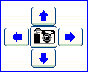
1.3. Một số sản phẩm kết hợp hai phần mềm này với Maple và Sketch
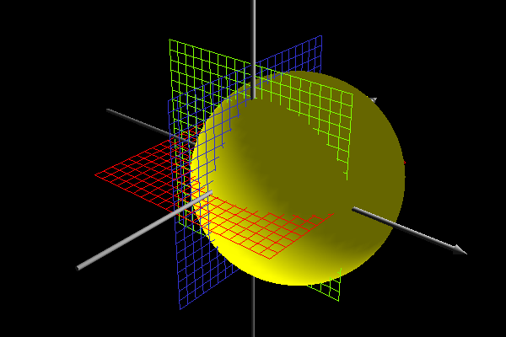
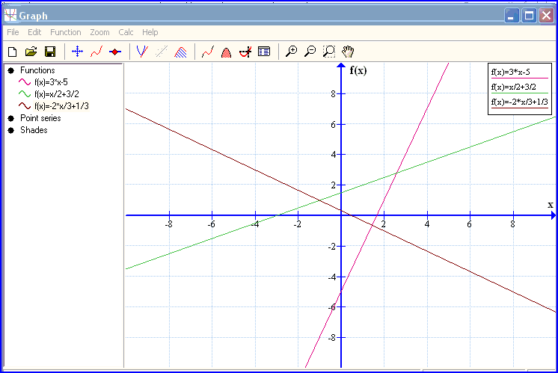
2. Phần mềm violet

Giới thiệu phần mềm Violet
Violet là phần mềm công cụ giúp cho giáo viên có thể tự xây dựng được các bài giảng trên máy tính một cách nhanh chóng và hiệu quả. So với các công cụ khác, Violet chú trọng hơn trong việc tạo ra các bài giảng có âm thanh, hình ảnh, chuyển động và tương tác... rất phù hợp với học sinh từ tiểu học đến THPT.
Violet được viết tắt từ cụm từ tiếng Anh: Visual & Online Lesson Editor for Teachers (công cụ soạn thảo bài giảng trực tuyến dành cho giáo viên).
Tương tự phần mềm Powerpoint, Violet có đầy đủ các chức năng dùng để tạo các trang nội dung bài giảng như: cho phép nhập các dữ liệu văn bản, công thức, các file dữ liệu multimedia (hình ảnh, âm thanh, phim, hoạt hình Flash...), sau đó lắp ghép các dữ liệu, sắp xếp thứ tự, căn chỉnh hình ảnh, tạo các hiệu ứng chuyển động và biến đổi, thực hiện các tương tác với người dùng... Riêng đối với việc xử lý những dữ liệu multimedia, Violet tỏ ra mạnh hơn so với Powerpoint, ví dụ như cho phép thể hiện và điều khiển các file Flash hoặc cho phép thao tác quá trình chạy của các đoạn phim v.v...
Violet cũng có các module công cụ dùng cho vẽ hình cơ bản và soạn thảo văn bản nhiều định dạng (Rich Text Format). Ngoài ra, Violet còn cung cấp sẵn nhiều mẫu bài tập chuẩn thường được sử dụng trong các SGK và sách bài tập như:
+ Bài tập trắc nghiệm, gồm có các loại: một đáp án đúng, nhiều đáp án đúng, ghép đôi, chọn đúng sai, v.v...
+ Bài tập ô chữ: học sinh phải trả lời các ô chữ ngang để suy ra ô chữ dọc.
+ Bài tập kéo thả chữ / kéo thả hình ảnh: học sinh phải kéo thả các đối tượng này vào đúng những vị trí được quy định trước trên một hình ảnh hoặc một đoạn văn bản. Bài tập này còn có thể thể hiện dưới dạng bài tập điền khuyết hoặc ẩn/hiện.
+ Ngoài các module dùng chung và mẫu bài tập như trên, Violet còn hỗ trợ sử dụng rất nhiều các module chuyên dụng cho từng môn học, giúp người dùng có thể tạo được những trang bài giảng chuyên nghiệp một cách dễ dàng:
+ Vẽ đồ thị hàm số: Cho phép vẽ được đồ thị của bất kỳ hàm số nào, đặc biệt còn thể hiện được sự chuyển động biến đổi hình dạng của đồ thị khi thay đổi các tham số của biểu thức.
+ Vẽ hình hình học: Chức năng này tương tự như phần mềm Geometer SketchPad, cho phép vẽ các đối tượng hình học, tạo liên kết và chuyển động. Đặc biệt, người dùng có thể nhập được các mẫu mô phỏng đã làm bằng SketchPad vào Violet.
+ Ngôn ngữ lập trình mô phỏng: Một ngôn ngữ lập trình đơn giản, có độ linh hoạt cao, giúp người dùng có thể tự tạo ra được các mẫu mô phỏng vô cùng sinh động.
Violet cho còn phép chọn nhiều kiểu giao diện (skin) khác nhau cho bài giảng, tùy thuộc vào bài học, môn học và ý thích của giáo viên.
Sau khi soạn thảo xong bài giảng, Violet sẽ cho phép xuất bài giảng ra thành một thư mục chứa file EXE hoặc file HTML chạy độc lập, tức là không cần Violet vẫn có thể chạy được trên mọi máy tính, hoặc đưa lên máy chủ thành các bài giảng trực tuyến để sử dụng qua mạng Internet.
Violet có giao diện được thiết kế trực quan và dễ dùng, ngôn ngữ giao tiếp và phần trợ giúp đều hoàn toàn bằng tiếng Việt, nên phù hợp với cả những giáo viên không giỏi Tin học và Ngoại ngữ. Mặt khác, do sử dụng Unicode nên font chữ trong Violet và trong các sản phẩm bài giảng đều đẹp, dễ nhìn và có thể thể hiện được mọi thứ tiếng trên thế giới. Thêm nữa, Unicode là bảng mã chuẩn quốc tế nên font tiếng Việt luôn đảm bảo tính ổn định trên mọi máy tính, mọi hệ điều hành và mọi trình duyệt Internet.

Cài đặt và chạy chương trình
Có thể download và cài đặt phần mềm Violet từ đĩa CD hoặc theo địa chỉ website của công ty Bạch Kim: http://www.bachkim.vn. Chạy chương trình Violet, giao diện chính của chương trình sẽ hiện ra như hình dưới đây. Lưu ý khi gõ tiếng Việt, bạn phải tắt các bộ gõ như ABC, VietKey, UniKey,... để sử dụng chế độ gõ tiếng Việt của Violet

Sử dụng các công cụ chuẩn

Vẽ hình cơ bản
Violet cho phép tạo ra các đối tượng hình vẽ cơ bản thường được dùng nhiều như: các hình vẽ hình học, đoạn thẳng, mũi tên, vẽ bảng…với thao tác dễ dàng, nhanh chóng và độ chính xác cao, đồng thời cho phép căn chỉnh, thay đổi tham số của các đối tượng theo ý muốn của người sử dụng. Không những thế, Violet còn đảm bảo cho các đối tượng hình vẽ có độ thẩm mỹ cao tạo hứng thú cho người học và người dạy.
Cách sử dụng: trên cửa sổ soạn thảo, click chuột vào nút “Công cụ”, một thực đơn hiện ra như hình ở phần 2.1.3, chọn mục “Vẽ hình”, cửa sổ nhập liệu sẽ hiện ra như sau:
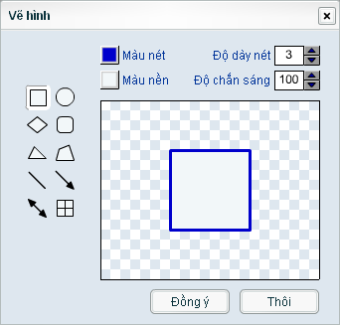
Trong cửa sổ nhập liệu này sẽ có các nút công cụ vẽ hình như: hình vuông/chữ nhật, hình tròn/elip, hình thoi, tam giác, tứ giác, đoạn thẳng, mũi tên, mũi tên 2 chiều và bảng… dùng để vẽ các hình tương ứng. Muốn vẽ hình nào, ta chỉ cần click chuột chọn biểu tượng của hình đó. Sau khi chọn đối tượng hình, người dùng có thể chỉnh các tham số của nó bằng các nút chức năng ở phần phía trên cửa sổ nhập liệu như sau:
- “Màu nét”: Thay đổi màu của nét vẽ (đường viền)
- “Độ dày nét”: Thay đổi độ dày của nét vẽ (đường viền). Nếu độ dày bằng 0 thì hình này sẽ không có đường viền.
- “Màu nền”: Màu nền tô bên trong của đối tượng hình vẽ.
- “Độ chắn sáng” (từ 0→100): Khi thay đổi chỉ số này thì độ trong suốt của màu nền hình vẽ sẽ thay đổi và có thể nhìn xuyên qua được. Nếu đặt chỉ số này bằng 0 thì hình vẽ sẽ chỉ có nét mà không có nền nữa.
Các việc chỉnh sửa trên áp dụng cho tất cả các kiểu hình vẽ. Sau khi đã hoàn tất, nhấn phím “Đồng ý” để kết thúc. Hình vẽ sẽ được hiện lên cửa sổ soạn thảo trang màn hình. Lúc này người dùng có thể thay đổi hình dạng hoặc chỉnh to nhỏ bằng cách kéo các điểm nút trên đối tượng hình vẽ như đã trình bày trong phần 2.1.1.a.
Nếu muốn đổi hình vẽ khác hoặc chỉnh lại các tham số (màu sắc, nét vẽ, độ chắn sáng,...) chỉ cần click đúp chuột vào hình, hoặc click vào nút thuộc tính là được.
Ví dụ vẽ ngôi nhà dựa vào chức năng vẽ hình của Violet
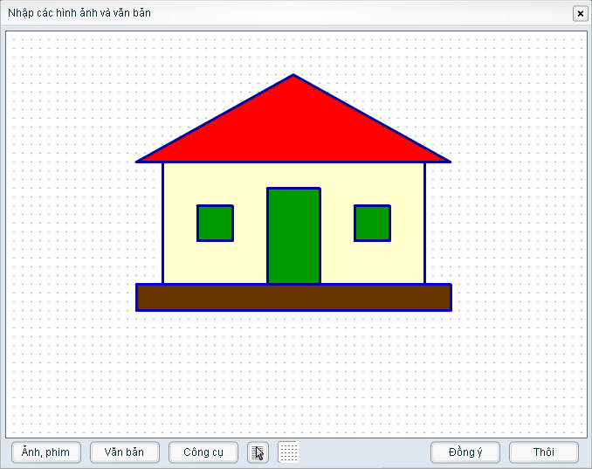
Để vẽ bảng số liệu, ta click chuột vào nút biểu tượng bảng , cửa sổ nhập liệu lúc này sẽ có dạng như sau:
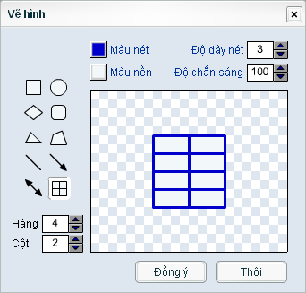
Muốn thay đổi số hàng và số cột, ta chỉ cần thay đổi các số liệu tương ứng tại các ô ở góc dưới bên trái của cửa sổ nhập liệu. Sau đó, click vào nút “Đồng ý” thì đối tượng bảng sẽ hiện ra trong cửa sổ soạn thảo, ta có thể dùng chuột kéo các điểm nút để điều chỉnh kích thước bảng cho phù hợp.
Đối tượng bảng hiện chưa hỗ trợ việc nhập liệu trong bản thân nó, tuy nhiên có thể sử dụng các công cụ văn bản hoặc hình ảnh để đưa nội dung vào các ô của bảng rất dễ dàng.

Văn bản nhiều định dạng
Văn bản nhiều định dạng được sử dụng cho các trang màn hình mà nội dung của trang đó thể hiện văn bản là chính. Ở đây, trong cùng một ô nhập text, người dùng có thể định dạng văn bản của mình theo nhiều kiểu khác nhau, giống như khi trình bày trong các công cụ của Microsoft Office.
Cách tạo văn bản nhiều định dạng
Nhấn nút "Công cụ" ở cửa sổ soạn thảo trang màn hình (xem phần 2.1) rồi chọn mục "Soạn thảo văn bản", cửa sổ nhập liệu tương ứng sẽ hiện ra như sau:
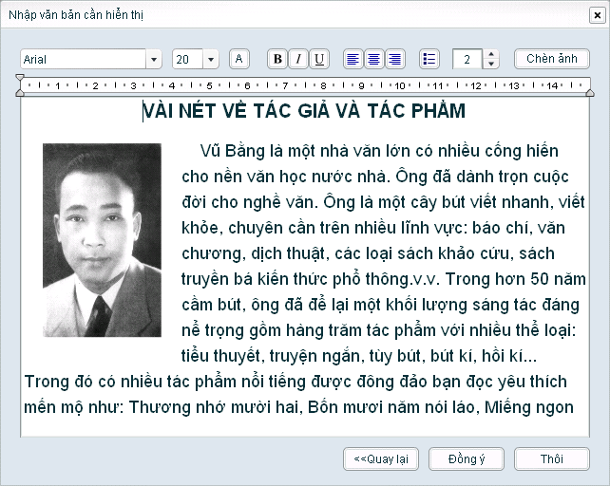
Soạn thảo văn bản nhiều định dạng
Các chức năng của các nút thuộc tính ở đây gồm có: font chữ, kích thước chữ, màu sắc, chữ đậm, chữ nghiêng, chữ gạch chân, căn lề trái, căn lề giữa, căn lề phải, đánh dấu gạch đầu dòng, khoảng cách dòng. Công cụ thước kẻ phía trên hộp nhập liệu dùng để tạo lề cho văn bản giống như trong Microsoft Word.
Khi thực hiện những chức năng này thì chỉ những vùng chữ đang được chọn trong hộp soạn thảo mới được tác động mà thôi. Đo đó để thay đổi thuộc tính của những chữ nào, trước tiên phải lựa chọn (bôi đen giống như trong Word), rồi mới nhấn nút chức năng.
Các thao tác xử lý đối tượng ảnh trong văn bản
- Chèn ảnh: Nhấn vào nút "Chèn ảnh" ở góc trên bên trái để chọn và đưa ảnh vào văn bản. Vị trí ảnh mới được chèn sẽ ở ngay dưới dòng văn bản mà đang có con trỏ nhấp nháy. Có thể chèn được cả file ảnh JPG hoặc file Flash SWF.
- Thay đổi kích thước ảnh: Click vào ảnh để chọn, sau đó kéo các điểm nút ở các góc để điều chỉnh kích thước ảnh (phóng to, thu nhỏ,...). Tuy nhiên, ta không thể dịch chuyển được ảnh, muốn dịch chuyển ảnh đến chỗ khác thì phải xóa ảnh ở chỗ này và chèn lại vào chỗ khác.
- Căn vị trí ảnh: Chọn đối tượng ảnh, nhấn vào các nút căn lề trái hoặc căn lề phải để đưa ảnh vào các vị trí bên trái hoặc bên phải. Lưu ý là Violet không cho phép căn giữa đối với ảnh.
- Xóa ảnh: Chọn đối tượng ảnh, rồi nhấn nút Delete trên bàn phím.

Sử dụng các mẫu bài tập
Các bài tập là những thành phần không thể thiếu trong các bài giảng, giúp học sinh tổng kết và ghi nhớ được kiến thức, đồng thời tạo môi trường học mà chơi, chơi mà học, làm cho học sinh thêm hứng thú đối với bài giảng.
Để tạo một bài tập, ta nhấn nút "Công cụ" ở cửa sổ soạn thảo trang màn hình (xem phần 2.1), rồi chọn một trong các loại bài tập được hiện ra trong menu ("Bài tập trắc nghiệm", "Bài tập ô chữ", "Bài tập kéo thả chữ"). Sau đó, cửa sổ nhập liệu cho loại bài tập được chọn sẽ hiện ra. Phần dưới đây sẽ mô tả chi tiết về việc nhập liệu cho các bài tập thông qua một số ví dụ tương ứng.

Tạo bài tập trắc nghiệm
Violet cho phép tạo được 4 kiểu bài tập trắc nghiệm:
- Một đáp án đúng: chỉ cho phép chọn 1 đáp án
- Nhiều đáp án đúng: cho phép chọn nhiều đáp án một lúc
- Đúng/Sai: với mỗi phương án sẽ phải trả lời là đúng hay sai
- Câu hỏi ghép đôi: Kéo thả các ý ở cột phải vào các ý tương ứng ở cột trái để được kết quả đúng.
Ví dụ 1: Tạo một bài tập trắc nghiệm như sau:
Các khẳng định sau là đúng hay sai?
a) Một số chia hết cho 9 thì số đó chia hết cho 3
b) Một số chia hết cho 3 thì số đó chia hết cho 9
c) Một số chia hết cho 15 thì số đó chia hết cho 3
Nhập liệu cho bài tập trên như sau:
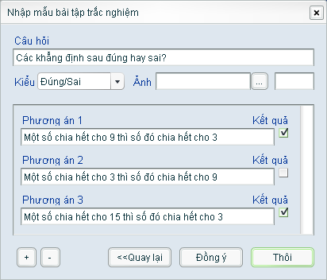
Để thêm phương án, ta nhấn vào nút “+” ở góc dưới bên trái, để bớt phương án thì nhấn vào nút “−”. Sau khi nhập xong, ta nhấn nút "Đồng ý" sẽ được màn hình bài tập trắc nghiệm như sau:
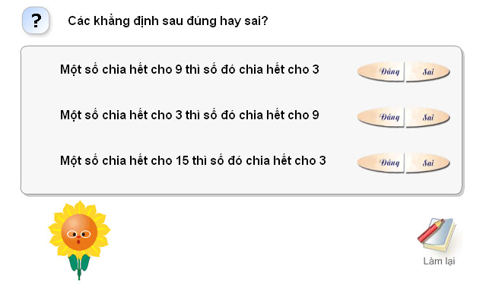

Ví dụ 2: Tạo kiểu bài trắc nghiệm“Ghép đôi”.
Ta thực hiện các bước làm như bài tập trên, song phải chọn kiểu bài tập là “Ghép đôi”, và chú ý khi soạn thảo phải luôn đưa ra kết quả đúng đằng sau mỗi phương án. Sau đó, Violet sẽ trộn ngẫu nhiên các kết quả để người làm bài tập sắp xếp lại.
Khi làm bài tập loại này, học sinh phải dùng chuột kéo giá trị ở cột phải đặt vào cột trả lời, rồi nhấn vào nút kết quả để nhận được câu trả lời là đúng hay sai. HS có thể làm từng câu một rồi xem kết quả ngay, hoặc có thể làm hết các câu rồi mới xem kết quả đều được.
Ví dụ 3: Tạo bài trắc nghiệm có các ký hiệu đặc biệt và hình vẽ:
Cho tam giác ABC vuông tại A, có AB = 2 và AC=$\sqrt{\text{12}}$, số đo góc C là:
$\hat{C}$ = 30°
$\hat{C}$ = 60°
$\hat{C}$ = 70°
Đây là kiểu bài trắc nghiệm “Một đáp án đúng”, chỉ có đáp án thứ 2 là đúng. Ta soạn thảo trên màn hình như sau:
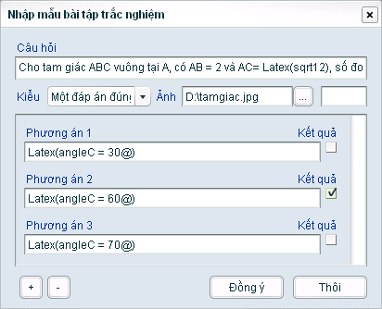
Chú ý: Trong bài tập trắc nghiệm và bài tập kéo thả chữ, ta có thể gõ các công thức giống như trong phần nhập văn bản bình thường, với mẫu LATEX(...).
2.4.2. Sử dụng hình ảnh trong bài tập trắc nghiệm:
Dùng Macromedia Flash, Corel Draw để vẽ hình và tạo ra một file .swf, hoặc dùng một phần mềm xử lý ảnh (chẳng hạn như Paint Brush, Photoshop,...) để vẽ hình và tạo ra một file ảnh JPEG. Nhập tên file này vào ô nhập liệu “Ảnh”, ảnh này sẽ được hiện ra trong bài trắc nghiệm ở ngay phía dưới của câu hỏi.
Ngoài Flash, Corel và các chương trình xử lý ảnh, ta cũng có thể vẽ ở bất kì chương trình nào: Sketchpad, Geocabri, Word, v.v… rồi dùng chức năng chụp hình và ghi ảnh thông qua các phần mềm như Paint, Photoshop,...
Chẳng hạn với bài tập ví dụ 3, ta chèn thêm hình tam giác vuông ABC vào màn hình trắc nghiệm bằng cách vẽ ở Sketchpad, sau đó chụp hình vẽ (nhấn nút PrintScreen), dán (Paste) sang Paint và ghi ở dạng JPEG. Sau đó vào Violet, ở hộp nhập liệu “Ảnh”, ta nhập tên file ảnh JPEG như hình trên, hoặc nhần nút ba chấm “...” để chọn file ảnh đó, nhấn nút “Đồng ý”, ta được màn hình bài tập sau:
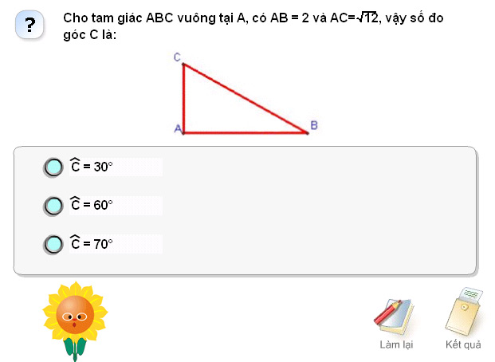
Đối với bài tập nhiều đáp án đúng, ta cũng làm tương tự như đối với bài tập một đáp án đúng và bài tập đúng/sai.
    - Tạo bài tập kéo thả chữ
Trên một đoạn văn bản có các chỗ trống (...), người soạn có thể tạo ra 3 dạng bài tập như sau:
- Kéo thả chữ: nhiệm vụ của học sinh là kéo các từ tương ứng thả vào những chỗ trống. Ngoài các từ phương án đúng của đoạn văn bản còn có thêm những phương án nhiễu khác.
- Điền khuyết: Không có sẵn các từ phương án, học sinh phải click chuột vào ô trống để gõ (nhập) phương án của mình vào.
- Ẩn/hiện chữ: Khi click chuột vào chỗ trống thì đáp án sẽ hiện lên (nếu đang ẩn), hoặc ẩn đi (nếu đang hiện).
  - Một vài ví dụ toán sau khi học violet trên internet

Định lý Pytago (Toán lớp 7)
Nội dung chứng minh định lý Pytago thuận, định lý Pytago đảo, các ví dụ minh họa bằng hoạt hình sinh động, các bài tập trắc nghiệm có hình ảnh hấp dẫn.

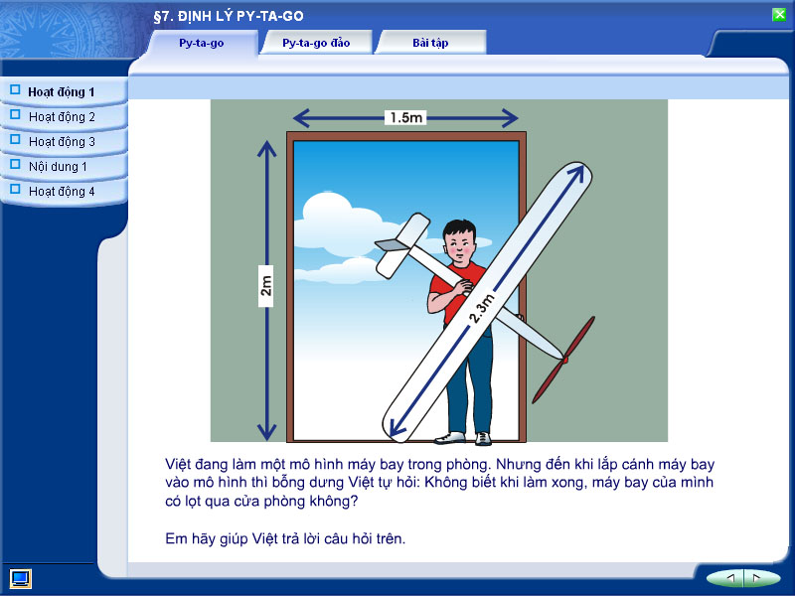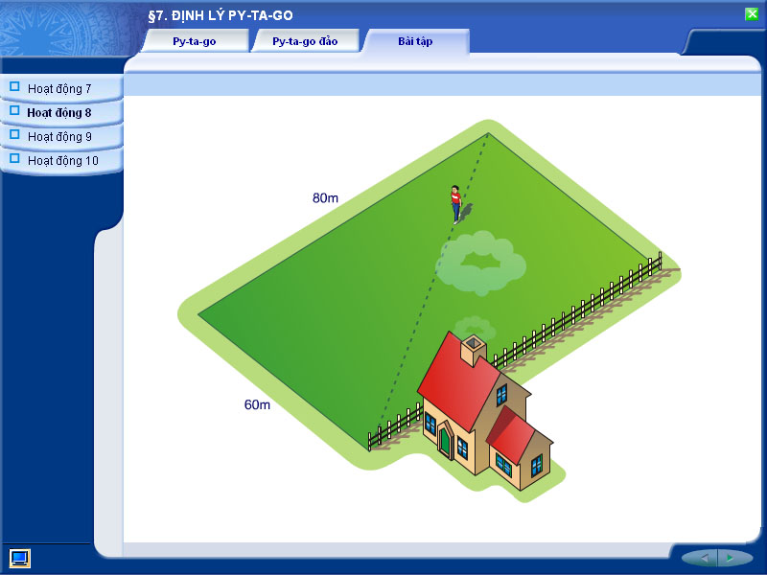

Mô phỏng các thao tác dựng hình sử dụng các công cụ thật như compa, bút, thước kẻ, ê-ke, thước đo độ,...
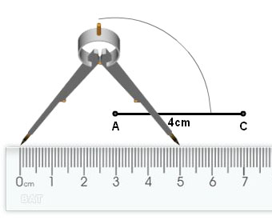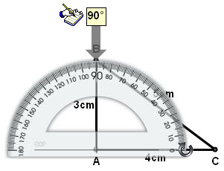
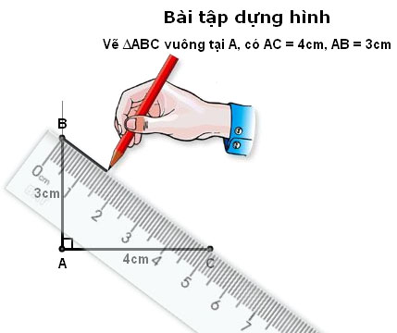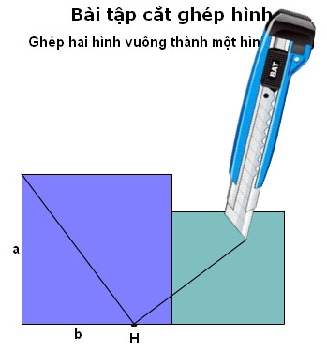

Thực hành ngoài trời
Hướng dẫn học sinh đo khoảng cách giữa hai điểm mà một điểm trong đó không đến được. Phần mềm mô phỏng 2 học sinh sử dụng giác kế và các cọc tiêu để đo khoảng cách giữa 2 điểm A và B ở 2 bên bờ sông.
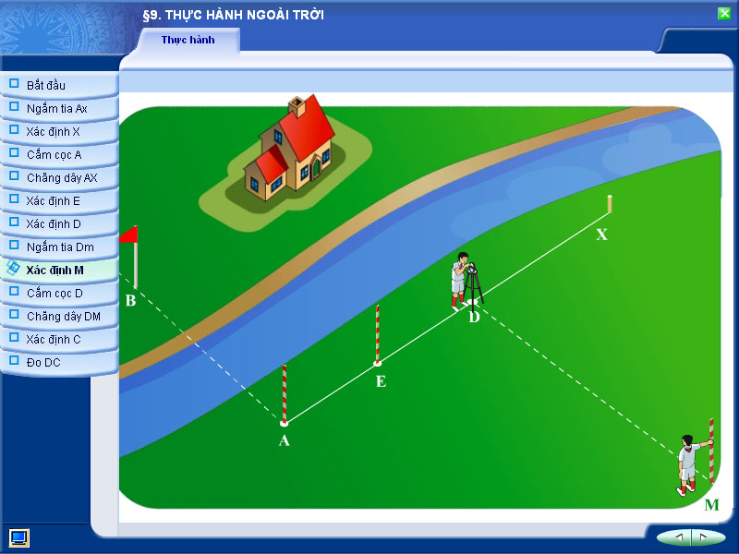

C – KẾT LUẬN
Trước khi có sự ra đời của máy tính điện tử, con người khi nghiên cứu, tìm hiểu bất kì một lĩnh vực, thông tin nào cũng cần phải ghi nhớ, lưu trữ rất nhiều dữ liệu để có thể xử lí thông tin chính xác và kịp thời. Công việc xử lí thông tin trong bộ não gặp rất nhiều khó khăn, đặc biệt đứng trước vấn đề lớn.
Sau khi có sự ra đời của máy tính điện tử, cùng với nó là sự ra đời của tin học. Nó đã giúp xử lí thông tin với tốc độ nhanh và khả năng lưu giữ thông tin lớn. Những tiện ích này đã được sử dụng trong giảng dạy và đem lại nhiều hiệu quả thiết thực trong nhiều lĩnh vực. Trong lĩnh vực GD, rất nhiều phần mềm giảng dạy được sử dụng hiệu quả trong công tác dạy và học. Và công cụ tiện ích nhất cho việc nghiên cứu các phần mềm ứng dụng hiệu quả trong giảng dạy là Internet . Nó không chỉ giúp chúng ta có những hiểu biết hơn về những phần mềm hữu dụng, mà còn giúp chúng ta trao đổi thông tin, học hỏi lẫn nhau một cách nhanh nhất, ít tốn lém nhất. Thông qua sự hiểu biết đó mà chúng ta có được bài soạn giáo án điện tử thật sự hiệu quả.
Cùng với năm “công nghệ thông tin” này, tôi làm đề tài này với mong muốn đóng góp một vài những kinh nghiệm của mình vào công cuộc đổi mới dạy và học của cả nước. Do hiểu biết về công nghệ thông tin còn hạn chế nên trong đề tài này không tránh khỏi những thiếu sót. Vì vậy, tôi rất mong nhận được sự đóng góp ý kiến quí báu của các thầy giáo, cô giáo và các bạn đồng nghiệp để ngày càng hoàn thiện hơn. Tôi xin chân thành cảm ơn./.

D – TÀI LIỆU THAM KHẢO

1. Sử dụng phần mềm toán học – Hoàng Trọng Thái, Trần thị Ngọc Diệp, Lê Quang Phan, Nguyễn Văn Tuấn – 2005
2. Tự học Internet – Nguyễn Anh Dũng, Nguyễn Tâm – Nhà xuất bản thống kê – 2000
3. Đổi mới phương pháp giảng dạy bằng công nghệ thông tin – xu thế của thời đại, Tạp chí Đại học & Giáo dục chuyên nghiệp – Quách Tuấn Ngọc
4. Trang web: http://baigiang.edu.vn
http://www.bachkim.vn

